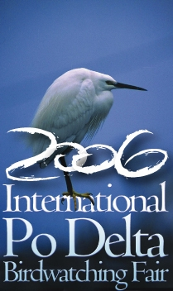

INTERNATIONAL PO DELTA BIRDWATCHING FAIR

30 aprile 2006, Comacchio. ore 19.30

CONCERTO

degli allievi dell’Istituto Musicale Pareggiato “Giuseppe Verdi” di Ravenna

Programma

F. Danzi Quintetto op. 53 n. 1 in Fa maggiore
1763 - 1826 (per pianoforte, flauto, oboe, clarinetto e fagotto)
Allegro - Andante - Polacca

F. J. Haydn Quartetto op. 76 n. 2 in Re minore
1732 - 1809 (per due violini, viola e violoncello)
Allegro – Andante o più tosto allegretto
Minuetto – Finale (vivace assai)

N. Piovani La vita è bella
1946 (per pianoforte, flauto, oboe, clarinetto e fagotto)

S. Joplin The enterteiner
1868 - 1917 (per pianoforte, flauto, oboe, clarinetto e fagotto)

H. Arlen Over the rainbow
1905 - 1986 (per pianoforte, flauto, oboe, clarinetto e fagotto)

L. Webber Memory
1948 (per pianoforte, flauto, oboe, clarinetto e fagotto)

ESECUTORI

Violini Thomas Barbalonga, Alina Gilardi
Viola Elisa Floridia
Violoncello Elisa Cagnani, Jenny Burnazzi
Flauti Lidia Pitarresi, Alice Mengozzi
Clarinetto Federica Massari
Oboe Gianluca Tassinari
Fagotto Lara Nanni
Trombe Jacopo Rivani, Matteo Fiumara, Stefano Naldi
Tromboni Matteo Ricci, Daniele Zaccarini, Nicola Zanarini



